Приложение 2 к приказу
департамента образования
Ярославской области
от 20.03.2017 №88/01-04

Правила заполнения бланков
государственного выпускного экзамена в 2017 году

1. Основные правила заполнения бланков ГВЭ

Участники государственного выпускного экзамена (далее – ГВЭ) используют три вида бланков: бланк регистрации, бланк ответов, дополнительный бланк ответов.
Бланки ГВЭ заполняются яркими черными чернилами. Допускается использование гелевой или капиллярной ручек с чернилами черного цвета.
Участники экзамена должны изображать каждую цифру и букву во всех заполняемых полях бланков, тщательно копируя образцы их написания из строки с образцами написания символов, расположенной в верхней части бланка регистрации. Небрежное написание символов может привести к тому, что при автоматизированной обработке символ может быть распознан неправильно.
Каждое поле в бланках заполняется, начиная с первой позиции (в том числе и поля для занесения фамилии, имени и отчества участника экзамена).
Если участник экзамена не имеет информации для заполнения какого-то конкретного поля, он должен оставить его пустым (не делать прочерков).
Категорически запрещается:
делать в полях бланков, вне полей бланков или в полях, заполненных типографским способом, какие-либо записи и (или) пометки, не относящиеся к содержанию полей бланков;
использовать для заполнения бланков цветные ручки вместо черной, карандаш, средства для исправления внесенной в бланки информации («замазку», «ластик» и др.).

2. Заполнение бланка регистрации

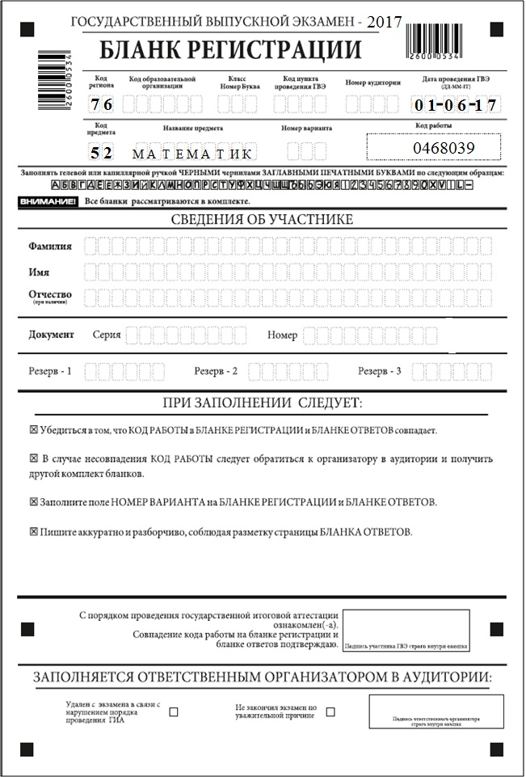

Рис.1. Бланк регистрации

2.1. Заполнение верхней части бланка регистрации

В верхней части бланка регистрации заполняются следующие поля:

Поля, самостоятельно заполняемые участником ГВЭ | Указания по заполнению
Код ОО | Указывается код образовательной организации, в которой обучается участник ГВЭ | Подготовлена таблица с кодами образовательных организаций
Класс: номер, буква | Указывается информация о классе, в котором обучается участник ГВЭ | Обучающиеся вносят самостоятельно
Код пункта проведения ГВЭ | Указывается в соответствии с кодировкой ППЭ, принятой в Ярославской области | Заранее внесен организатором в соответствующее поле на доске
Номер аудитории | Указывается номер аудитории, в которой проходит ГВЭ | Заранее внесен организатором в соответствующее поле на доске
Код региона | Заполнено типографским способом
Дата проведения ГВЭ | Заполнено типографским способом
Код предмета | Заполнено типографским способом
Название предмета | Заполнено типографским способом
Код работы | Заполнен типографским способом
Номер варианта | Вписывается номер варианта, указанный на титульном листе экзаменационной работы, или записанный организатором на доске (а экзамене по русскому языку) | Списывается обучающимся с выданной экзаменационной работы или вносится организатором в соответствующее поле на доске (на экзамене по русскому языку)

Таблица 1. Указание по заполнению полей верхней части бланка регистрации

2.2. Заполнение средней части бланка регистрации

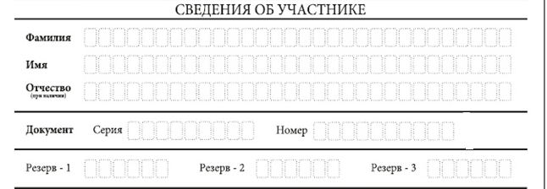

Рис. 2. Сведения об участнике ГВЭ
Поля средней части бланка регистрации «Сведения об участнике» (рис. 2) заполняются участником ГВЭ самостоятельно (см. Таблицу 3), кроме полей для служебного использования («Резерв-1», «Резерв-2» и «Резерв-3»).

Поля, заполняемые участником ГВЭ самостоятельно | Указания по заполнению
Фамилия | Вносится информация из документа, удостоверяющего личность участника ГВЭ
Имя
Отчество
Документ
Серия | В поле записываются арабские цифры серии без пробелов. Например: 4600
Номер | Записываются арабские цифры номера без пробелов. Например: 918762

Таблица 2. Указания по заполнению полей «Сведения об участнике»

В средней части бланка регистрации кроме сведений об участнике расположена краткая инструкция по определению целостности индивидуального комплекта участника ГВЭ и поле для подписи участника ГВЭ.

2.3. Заполнение нижней части бланка регистрации

Рис.3. Нижняя часть бланка регистрации

В нижней части бланка регистрации находится область для отметок ответственного организатора в аудитории о фактах удаления участника ГВЭ и досрочного завершения экзамена (рис.3). Эти поля ответственный организатор в аудитории заполняет, если участник ГВЭ удален с экзамена в связи с нарушением установленного порядка проведения ГИА или не закончил экзамен по уважительной причине.
Факт удаления или досрочного завершения заверяется подписью ответственного организатора в специально отведенном для этого поле бланка регистрации.
После окончания заполнения бланка регистрации и выполнения всех пунктов краткой инструкции по определению целостности индивидуального комплекта участник ГВЭ ставит свою подпись в специально отведенном для этого поле.
В случае если участник ГВЭ отказывается ставить личную подпись в бланке регистрации, ответственный организатор в аудитории должен поставить в бланке регистрации свою подпись.

3. Заполнение бланка ответов

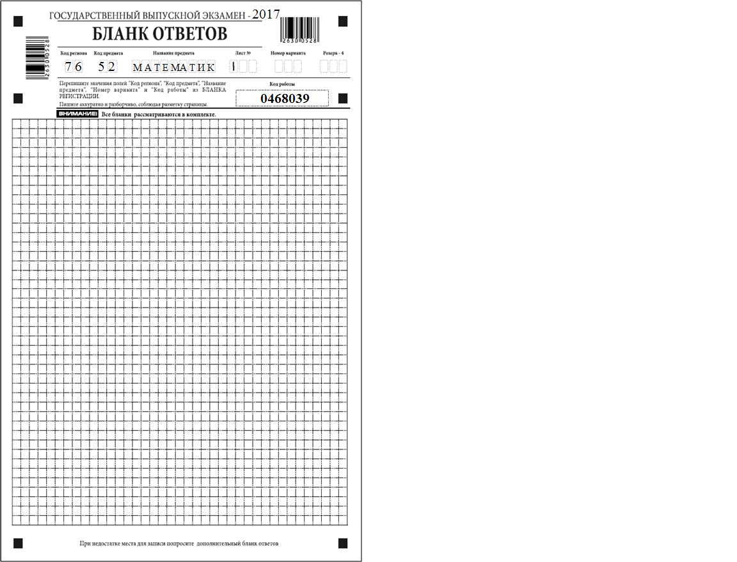

Рис. 4. Бланк ответов

3.1. Заполнение верхней части лицевой стороны бланка ответов

Информация о коде региона, коде и названии предмета, коде работы внесена типографским способом и должна соответствовать информации в бланке регистрации. Номер варианта должен быть продублирован обучающимся с бланка регистрации. Поля «Лист №» и «Резерв 4» не заполняются.

3.2. Заполнение основной части бланка ответов

Основная часть бланка ответов предназначена для записи результатов выполнения всех заданий экзаменационной работы.
При записи результатов выполнения заданий надо сначала написать номер задания, а рядом или краткий ответ, или полное решение, в зависимости от того, какое задание выполняется.
Ответы на задания нужно записывать строго внутри границ области записи ответов соответствующего бланка в такой форме, в которой требуется в инструкции к данному заданию, размещенной в КИМ, перед соответствующим заданием или группой заданий.
При недостатке места для ответов на лицевой стороне бланка ответов участник ГВЭ должен продолжить записи на оборотной стороне бланка, сделав в нижней части области ответов запись «смотри на обороте». При остатке свободного места на бланке ответов организатор в аудитории при сборе экзаменационных материалов должен поставить английскую букву “Z” в данной области, заполнив все свободное место.

4. Заполнение дополнительного бланка ответов

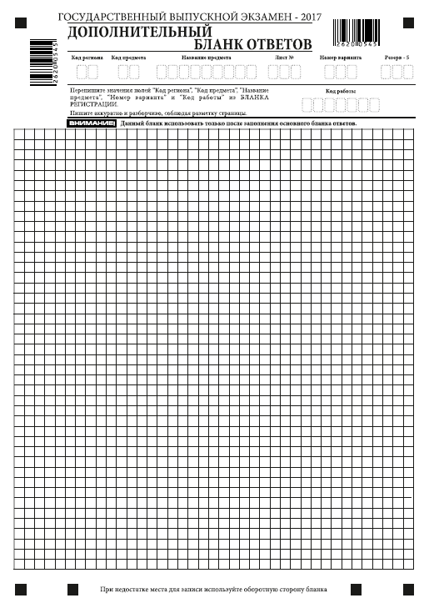
Рис. 5. Дополнительный бланк ответов

При недостатке места для ответов на бланке ответов участник ГВЭ может продолжить записи на дополнительном бланке ответов.
Дополнительный бланк ответов участнику ГВЭ выдает организатор в аудитории.
Информация для заполнения регистрационной части бланка: код региона, код и название предмета, номер варианта, код работы должна соответствовать информации, внесенной в бланк регистрации и бланк ответов. Поле «Резерв 5» не заполняется.
Номер листа дополнительного бланка ответов указывается по порядку с учетом того, что основной бланка ответов это лист № 1.

